Onzichtbare Leidse plekjes
Deze zomer klimt fotograaf Rob Overmeer de daken op. Op zoek naar de verborgen paradijsjes van Leiden. Waarom zijn ze er? En van wie zijn deze onzichtbare biotopen eigenlijk?

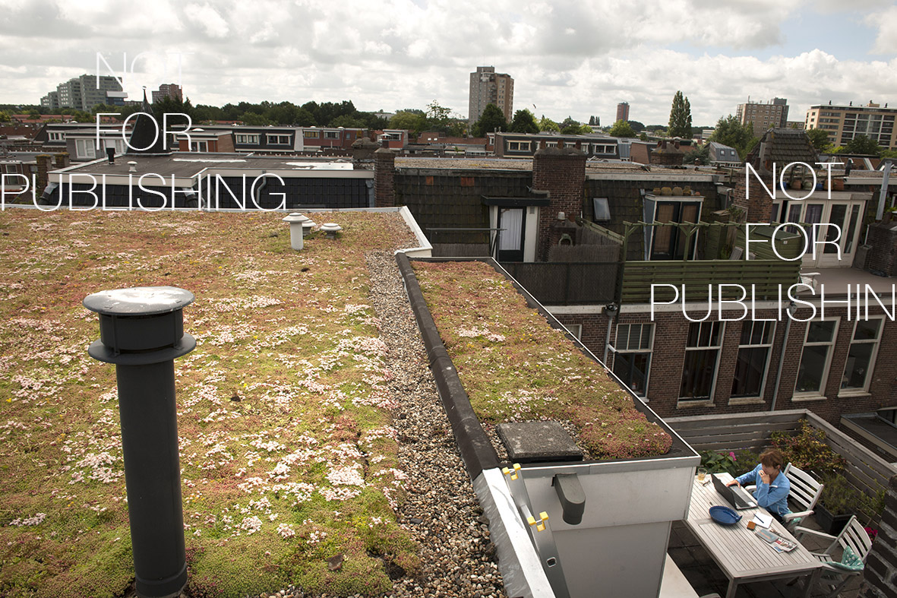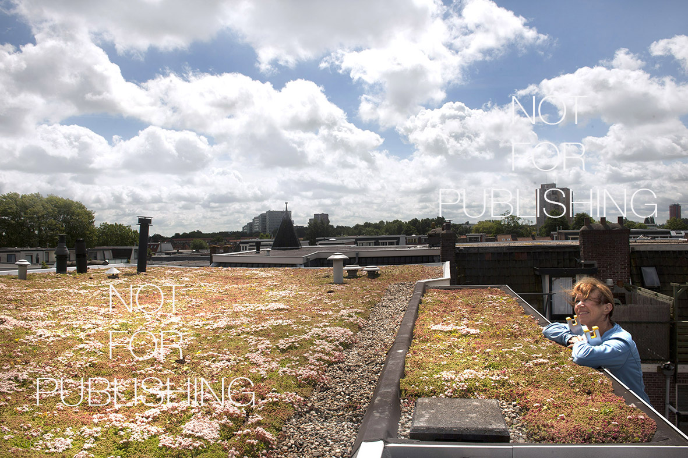
Het dak van Pia Krul in de Tuinstadwijk

Deel 1, door Rob Overmeer
The sky is the limit

Midden in de tuinstadwijk ligt het paradijselijke dak van Pia Krul. Via steile trappen, een klein balkon en een laddertje kom ik erop. Er hangt een serene rust.

“Geniet je van je dak?” vraag ik aan Pia.

“ Ja, ik klim regelmatig op het laddertje om er even te zijn. Het is een mooie plek geworden. Ik woon in een oud bovenhuis en ben voortdurend bezig om mijn huis op te knappen. Je kunt beter investeren in je huis dan het geld op de bank zetten. De rente is niets meer waard. En het is hier nu eindelijk rustig.”

“Was het eerst zo druk hier?”

“Ik had al tien jaar last van meeuwen. Echt vreselijk. Ze hadden op mijn dak een broedplek en dan komen ze ieder jaar terug. Ze maken verschrikkelijk lawaai en ze scheren vlak over je hoofd als je op het balkon zit te werken. En je mag er niets aan doen, want ze zijn beschermd. Ooit heeft iemand van de gemeente de eieren weggehaald, maar dat werkte niet. Vandaar nu het groene dak. Daar houden ze niet van. Ze willen kalen stenen.”

“Wat voor werk doe je op je balkon?”

“Ik zit al 30 jaar in het onderwijs en heb het boek Lefgasten geschreven. Dit is een methode de stap voor stap uitlegt hoe kinderen hun faalangst kunnen overwinnen. We leven in een tijd vol stress en verwachtingen van ouders en maatschappij. Kinderen hebben daar soms last van.”

“Op weke manier hebben kinderenlast?”

“Falen. Faalangst zie je vaak niet. Daar zit het probleem. Ik geef nu presentaties en trainingen om kinderen weer in zichzelf te laten geloven. Want als je je zelfvertrouwen terug hebt, is “the Sky the limit”. Dan krijg je weer lucht en dat heb je nodig. Dat geldt eigenlijk voor alles. Ook voor de Leidse daken.”

